GRUNDLÄGGANDEKEMI

Södermalmsskolan 2016 Oskar Uggla
1. Introduktion
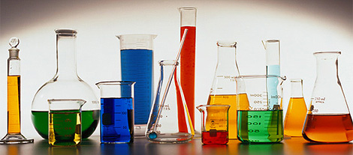

Kemi handlar om ämnen vi har runt omkring oss, hur de är uppbyggda och hur de påverkar varandra. Alla föremål är kemi, oavsett om de är tillverkade eller förekommer naturligt. Du är kemi.
Kemi har använts sedan forntiden. Grekiska filosofer ( bl. a. Aristoteles) införde teorin om att alla ämnen bestod av olika halter av de fyra grundläggande elementen: jord, luft, eld och vatten (wiki). Denna teori var inte byggd på vetenskap utan på filosofi eftersom "vetenskapsmännen" inte experimenterade. En annan forntida grek, Demokritos, hade en teori om att världen var uppbyggd av små byggstenar som han kallade atomos. Han var också en filosof (inga experiment) men hade väl lite tur eftersom han träffade ganska rätt i jämförelse med dagens teorier.
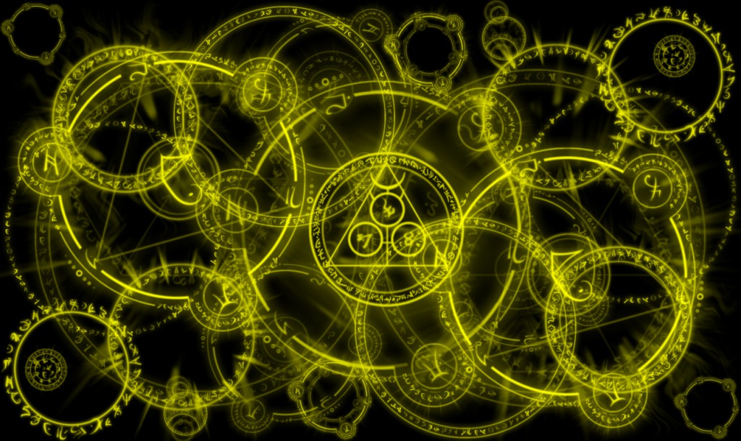
Alkemi har funnits i tusentals år. Lite enkelt förklarat så försökte alkemister tillverka "de vises sten". De vises sten är någon form av allround mirakelmedel som skulle kunna göra guld av andra metaller, bota sjuka och ge evigt liv. Detta uppdrag lyckades inte (undantag: Harry Potter) men på vägen till detta misslyckande upptäckte "vetenskapsmännen" många kemiska ämnen och effektiva arbetsmetoder som lade grunden till den moderna kemin.
Den moderna kemin började på 1700-talet genom användandet av det naturvetenskapligt arbetsättet. Det innebär att en hypotes formuleras som sedan bevisas genom ett experiment eller någon annan form av undersökning. Experimentet ska sedan kunna upprepas och ge samma resultat. Utifrån resultatet kan dras sedan en slutsats som ger nya kunskaper.
Kemi handlar om att beskriva ämnens olika egenskaper t. ex. lukt, kokpunkt, om ämnet leder ström och värme, vattenlöslighet m.m. Kemi handlar om vad som händer när ämnen blandas.
Några av de mest betydelsefulla kemisterna:
- John Dalton, England,(wiki) - Bevisade att det fanns atomer.
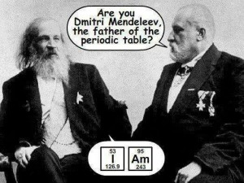
- Mendelejev, Ryssland,(wiki) - Sorterade upp alla då kända grundämnen i ett periodiskt system.
- Antoine Lavoisier, Frankrike (wiki), - Han kallas för den moderna kemins fader. Upptäckare av flera grundämnen. Film om massans bevarande vid reaktioner
Det fanns några stora svenska kemister också som även är kända utomlands.
- Carl Wilhem Scheele (wiki) - upptäckare av klor och syre. (Lavoiser fick äran av upptäckten).
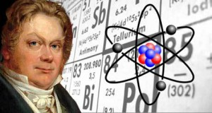
- Jöns Jakob Berzelius (wiki) - "den svenska kemins fader". Upptäckare av grundämnena cerium, selen, kisel och torium.
- Svante Arrhenius Sverige förste nobelpristagare.
2. Säkerhet
När du experimenterar i en NO-sal är det viktigt med säkerhetsregler. För det mesta är experimenten ofarliga men ibland hanteras farliga ämnen som kan vara giftiga eller brandfarliga. Då behöver du känna till och hålla sig till vissa regler.
Allmänt i kemisalen:
- Du får inte äta eller dricka i en NO-sal.
- Inga kemikalier för vidröras (använd sked) med händerna om du inte vet att de är ofarliga. Om du skulle få kemikalier på huden, mun eller ögon så meddela genast din lärare.
- Smaka aldrig på en kemikalie.
- I salen ska du veta var det finns: brandsläckare, förbandslåda, brandfilt, nöddusch och ögondusch.
- Det är förbjudet att springa och stöka runt. I en NO-sal går du och tar det lugnt för att undvika olyckor.
Innan du laborerar
- Lyssna på din lärares instruktioner.
- Ta på skyddsutrustning (skyddsförkläde och skyddsglasögon) om det behövs.
- Ytterkläder och väskor får inte vara i närheten av laborationen. Häng dem på ett bra ställe.
- Om du arbetar med eld och har långt hår, sätt då upp håret.
- Börja alltid laborationen med att läsa igenom instruktionerna så du vet vad du ska göra.
När du laborerar
- Följ instruktioner och hitta inte på något "eget experiment" utan att fråga din lärare.
- Håll rent omkring dig.
- Häll aldrig tillbaka en kemikalie i den flaska eller burk du tog den ur. Om du tagit för mycket så dela med dig till en annan elev.
- Var uppmärksam på din omgivning så du inte råkar stöta ihop med någon eller utsätter någon för fara på annat sätt.
Efter du laborerat
- Städa undan och diska ordentligt. Ställ tillbaka utrustningen där du tog dem. Torka av bänken om så behövs.
- Häll inte kemikalier i vasken utan att fråga din lärare.
- Tvätta händerna om så behövs.
Brännaren. Att tänka på.
- Sätt upp håret om det är långt.
- Innan du använder brännare kontrollera att slangen inte är skadad eller bränd.
- När du börjar: Sätt på gasen på brännare. Tänd en tändsticka och håll den bredvid munstycket. Sätt på munstycket.
- När du stänger av. Stäng först av på själva brännaren så att ingen gas i slangen sparas. Stäng sedan av på munstycket.

Saker du måste känna till:
Farosymboler - På alla kemiska produkter som anses farliga finns det en eller flera symboler. Dessa ska du känna till:
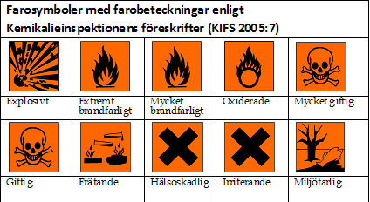
3. Atommodellen
Naturens byggstenar kallas atomer. Det finns 94 olika naturligt förekommande atomsorter och ytterligare 23 som är tillverkade i laboratorium. Varje unik atomsort kallas grundämne. Allt som finns omkring dig är uppbyggt av atomer. Du kan jämföra det med din legosamling hemma. Varje unik legobit motsvaras av ett grundämne. Du kan med hjälp av olika legobitar bygga olika modeller. Du kan plocka isär modellen och bygga upp något nytt med samma bitar. Naturen bygger upp universum med hjälp av olika grundämnen. Naturen använder samma atomer om och om igen. De atomer som du består av har använts många gånger förut i andra kombinationer.
Atom betyder odelbar eftersom dess uppfinnare ansåg att atomen är odelbar. Idag vet vetenskapen att atomen består av mindre delar. Atomens delar:
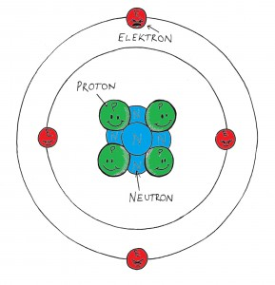
- Protoner - Positiv laddade. Finns i atomkärnan.
- Neutroner - Elektriskt oladdade. Finns i atomkärnan.
- Elektroner - Negativt laddade. Åker runt atomkärnan.
En atom är väldigt liten. En atom består till största delen av ingenting. Om atomkärnan skulle vara stor som en golfboll så skulle de första elektronerna cirkulera runt kärnan ungefär en kilometer bort. Om du skulle förstora ett äpple till jorden storlek skulle dess enskilda atomer vara lika stora som ett vanligt äpple. Hur liten är atomen?
Grundämnen har olika egenskaper t.ex. storlek, vikt m.m. Den stora indelningen av grundämnen är: metaller, halvmetaller eller ickemetaller. De flesta grundämnen tillhör gruppen metaller. För att få kalla sig metall måste grundämnet:
- Leda ström och värme
- Ha metallglans
- Kunna smidas / gjutas.
Grundämnen har olika antal protoner, neutroner och elektroner. Det är antalet protoner som gör att det blir ett unikt grundämne. I syre har atomen 8 protoner men i kväve har den 7 stycken. Både antalet neutroner och elektroner kan variera utan att det blir ett annat ämne.
Atomer sitter ofta ihop. Då kallas de för molekyler eller jonföreningar beroende på vilket sätt de sitter ihop på. Metaller sitter ihop på ett tredje sätt.
Kemisk förening - Är ett ämne som består av flera olika grundämnen som sitter ihop. De allra flesta kemiska ämnen vi känner till är kemiska föreningar. En kemikalie är en kemisk förening som är tillverkad av människor.
Kemiska tecken - Alla grundämnen har en förkortning, ett kemiskt tecken. Det kemiska tecknet är unikt för varje grundämne och består av en stor bokstav och ofta en liten efter. I ett periodiskt system, där alla grundämnen är samlade, finns alla kemiska tecken samlade. Ofta kan du lista ut det kemiska tecknet utifrån namnet t. ex. He = Helium. Ibland kan man inte göra det t. ex. Bly = Pb.
4. Blandade begrepp
Densitet - Atomerna i ett grundämne sitter olika nära varandra. De sitter olika tätt. Det heter att ämnena har olika täthet, det vill säga, olika densitet. I ett ämne som har hög densitet sitter atomerna nära varandra. Järn har hög densitet. Gaser har låg densitet.
För att kunna jämföra olika ämnens täthet (densitet) behöver du ta hänsyn till ämnets volym och vikt. Volym är ett föremåls innehåll. Tag ett badkar fyllt till brädden med vatten. Tryck ner ett föremål under ytan. Den mängd vatten som rinner över kanten är föremålets volym.
Densitet = vikt / volym.
Vikt mäts i kilo och volym i dm³ (liter). För att reda på densiteten vägs föremålet och delas med volymen. Både vikt och volym kan mätas med olika enheter men jag tar bara upp ett exempel här för enkelhetens skull.
Vatten, har vid 25 grader, densiteten 1 kg/dm³. Alla föremål som flyter på vatten har en lägre densitet än 1 kg/dm³. T. ex. kork har en densitet på runt 0.3 kg/dm³. Trä har mellan 0.5 till 0.8 kg/dm³ beroende på träslag.
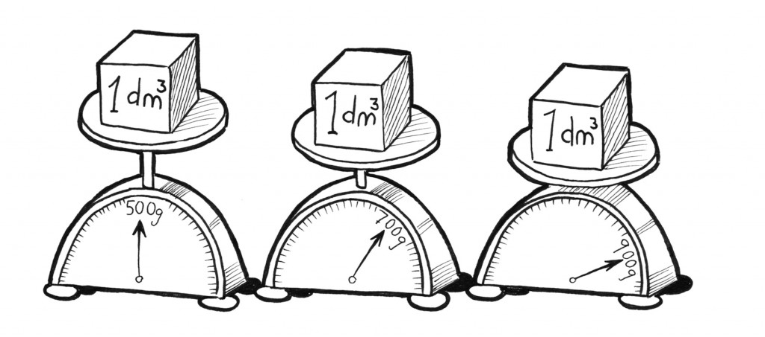
Ämnen som har högre densitet än 1 kg/dm³ sjunker om du lägger det i vatten. T. ex. har järn 7,87 kg /dm³ och bly har 11,4 kg/dm³
Aggregationsformer - Alla grundämnen (och de flesta kemiska föreningar) har tre olika tillstånd som de kan befinna sig i: fast, flytande och gasform.
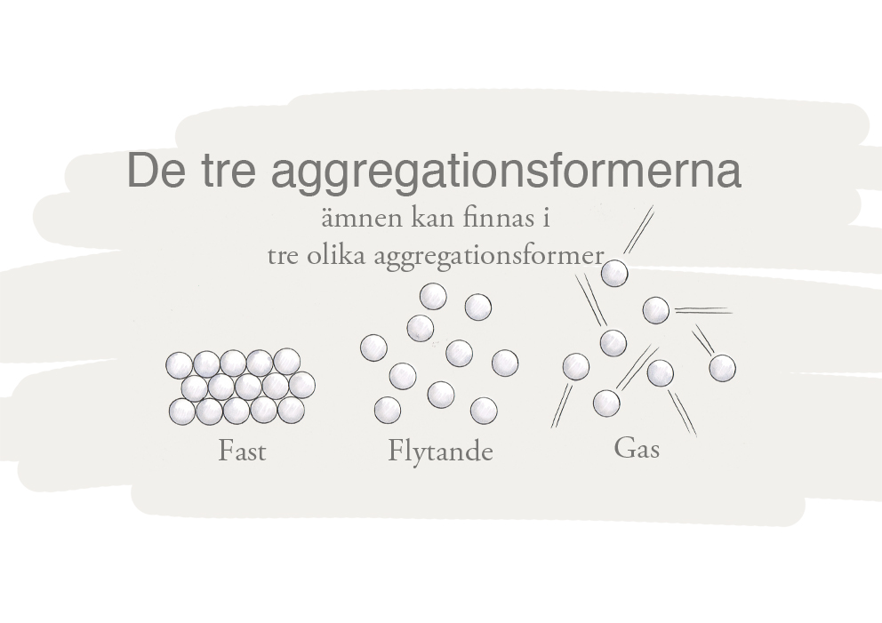
I exemplet vatten, som är en kemisk förening, så kallas det is, vatten och vattenånga. Händelsen när ett ämne byter fas har olika namn. Se bilden nedan.
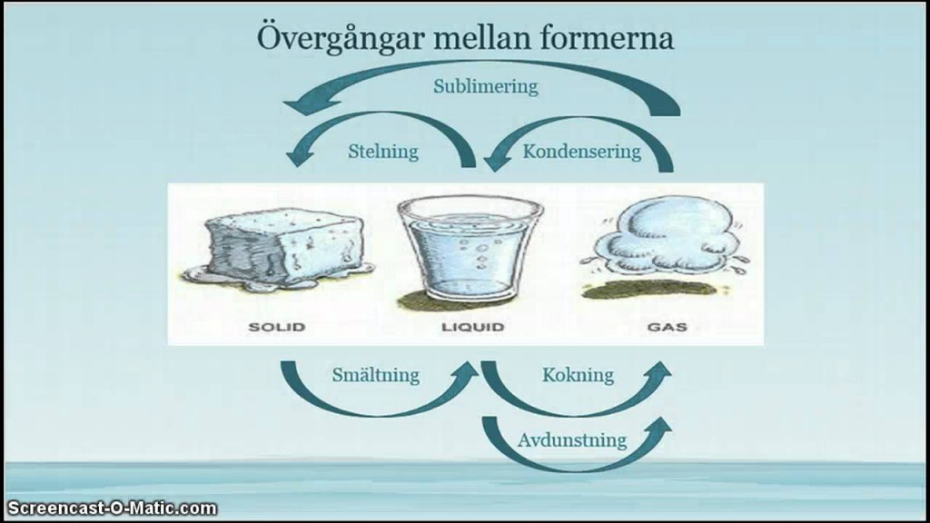

- Smältpunkt: Den temperatur då ett ämne går från fast form till flytande form
- Kokpunkt. : Den temperatur då ett ämne går från flytande form till gasform.
När ett ämne byter fas är det exempel på en fysikalisk förändring. Det är samma ämne men i en annan form. Ett annat exempel är när du tappar ett äpple från ett fönster. Äpplet blir mos (ändrar form) men det är fortfarande ett äpple. Fysikaliska förändringar måste skiljas från kemiska förändringar. Vid en kemisk förändring skapas ett nytt ämne.
Det som bestämmer vilken fas ett ämne befinner sig i är temperaturen. Varje ämne kräver olika temperatur för de olika faserna. Vatten är i gasform när temperaturen överstiger 100 grader Celsius. För att järn ska bli ånga krävs det en temperatur på 2750 grader Celsius.
Temperatur är ett mått på atomernas rörelse. Ju högre temperatur ett ämne har desto mer rör sig atomerna i det. När atomerna rör sig mer tar de större plats (kräver mer volym). Därför tar ett ämne i gasform mer plats än ett ämne i fast form. Vid den absoluta nollpunkten (-273,15 grader Celsius) står alla atomer i ett ämne helt stilla. Det kan aldrig bli kallare än den absoluta nollpunkten. Atomernas rörelse:
- Fast ämne: Molekylerna är tätt packade och rör sig väldigt lite.
- Flytande: Om du tillför värme så rör sig molekylerna mera. I vätskor är molekyler fortfarande tätt packade men de rör sig fritt och byter plats med varandra.
- Gas: Molekylernas rörelse är så stor att de frigör sig från varandra. Molekylerna rör sig med hög fart och krockar med omgivningen. Det är tomrum mellan partiklarna. Det finns ingen luft eller något annat utan det är helt tomt mellan dem.
Det finns ingen övre gräns för hur varmt något kan bli. Om du upphettar något extremt mycket så finns det ett tillstånd som kallas plasma. Då slits elementärpartiklarna isär från atomerna och blir elementärpartikelsoppa. Detta skedde de första sekunder efter Big Bang.
Partikelmodellen - När ett fenomen förklaras utifrån att atomerna är små partiklar, deras rörelse (temperatur) och dess faser (aggregetionsformer).

5. Blandningar och att skilja dem åt.
När ämnen reagerar med varandra bildas nya ämnen ( A+B = C). Ämnen kan också blandas med varandra. Då bildas inga nya ämnen utan allt ursprungligt finns kvar. En blandning ska kunna delas upp i sina ursprungliga delar. Nedan beskrivs olika typer av blandningar:
Lösning - Ett fast ämne som är löst i en vätska. I en lösning kan koncentrationen skilja sig åt. Har du i mer av det fasta ämnet i vätskan blir den mer koncentrerad. Om du häller i mer vätska blir den utspädd. Om du inte kan lösa mer av det fasta ämnet i vätskan kallas det att den är mättad. T.ex. om du har väldigt mycket socker i ditt morgonte kommer det samlas en gegga på botten av koppen. Lösningen är mättad.
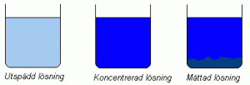
En lösning utan gegga på botten kallas omättad (förutsatt att du blandat i ett ämne i vätskan). Det innebär att du kan lösa mer fast ämne i vätskan. Ju varmare vätskan är desto mer fast ämne kan du lösa. Kul experiment med övermättad vätska;
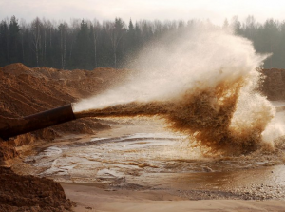
Uppslamning – Ett fast ämne i en vätska. Det fasta ämnet består av lite större partiklar som flyter runt i vätskan. Om du låter denna blandning stå en stund kommer partiklar att lägga sig på botten i den behållare blandningen förvaras i. Exempel är juice med fruktkött i eller vattenfärger.
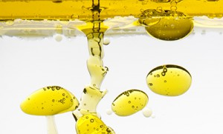
Emulsion (wiki) – Vatten och olja är olika typer av vätskor. De löser sig inte med varandra utan lägger sig gärna i lager på varandra. Men om du skakar en sådan blandning (gärna med en droppe diskmedel i) så kommer att olja att bilda små droppar som flyter runt i vattnet. Detta kallas emulsion. Exempel på emulsioner är mjölk (några procent fett) och salladsdressing med olja och vinäger.
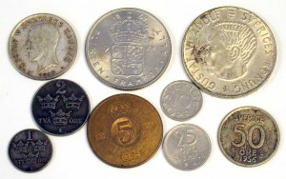
Legering (wiki)– Blandning av två eller fler sammansmälta metaller. Metaller smälts samman för att få fram bättre egenskaper. Legeringar är väldigt vanliga. Alla våra mynt är legeringar. Några att känna till:
- Brons = koppar + tenn
- Mässing = koppar + zink
- Rostfritt stål = järn + nickel + krom (18%Ni och 8 % krom)
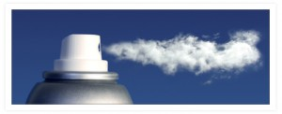
Aerosol (wiki) – Små partiklar (fasta eller flytande) som är lösta i en gas. Exempel är rök, dimma och olika typer av föroreningar. Sprayfärg är ett annat exempel. Många mediciner som inhaleras (du andas in den) är aerosoler.
För att skilja ämnen åt kan du använda olika tekniker. Dessa är vanliga inom kemin:
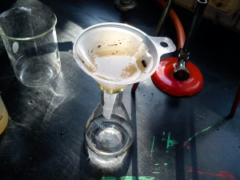
Filtrera – används för att skilja ett fast ämne från en vätska. Vanligt är att ett filterpapper används där de fasta partiklarna fastnar medan vätskan åker igenom. Ett exempel på filtrering är när du brygger kaffe och använder ett kaffefilter.
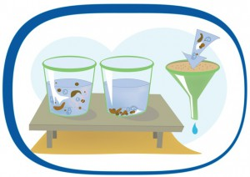
Sedimentera – Man låter fasta partiklar i en vätska sjunka till botten t.ex. i en uppslamning. Sedan häller du av vattnet. Detta kallas ibland för dekantera också (vinsammanhang)
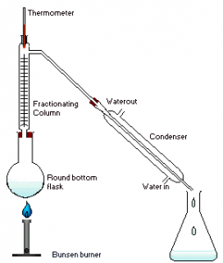
Destillera – Detta används för att skilja ett löst ämne från en vätska. Till exempel när du vill få ur salt ur saltvatten och fortfarande vill ta vara på vattnet (viktigt i länder med vattenbrist). Vattnet kokas så det förångas. Vattenångan samlas upp med hjälp av en tratt till ett annat kärl. Saltet blir kvar i det ursprungliga kärlet.
Indunstning – Samma funktion som destillering men du tar inte vara på vattnet. Om du har en lösning så låter du vattnet dunsta bort. Kvar blir ämnet som var löst i vattnet.
Centrifugera – Olika stora (alternativ tunga molekyler) skiljs från varandra genom att rotera lösningen i en apparat, likt en karusell. Tunga och lätta partiklar påverkas olika mycket av snurrandet och därför skiljs de åt.
- Filtrering, sedimentering och indunstning
- Sammanfattning på blandningar och hur man skiljer dem åt.
6. Kemiska reaktioner.
I en kemisk reaktion reagerar kemiska ämnen med varandra och bildar ett nytt kemisk ämne. A + B =>C. Inga atomer försvinner eller tillkommer vid en reaktion utan atomerna byter bara plats med varandra så nya kombinationer bildas. T.ex. kol reagerar med syre och bildar kolmonoxid. När reaktionen är klar finns bara kolmonoxid. Allt kol och syre är omvandlat.
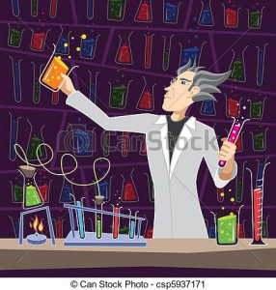
Kemiska reaktioner sker hela tiden överallt. En del reaktioner går blixtsnabbt t.ex. explosioner andra tar väldigt lång tid på sig t.ex. när järn rostar.
Det finns flera sätt att göra så att en reaktion sker snabbare:
Finfördelning – Ämnen som är finfördelade reagerar snabbare med varandra. När ämnen reagerar med varandra gör de det där deras ytor har kontakt. Om ett ämne smulas sönder till småbitar eller pulver så har det en mycket större area än när det var helt. Har ämnena större area så har de lättare att stöta på varandra och reagera. Reaktionen går snabbare.
Temperatur - Ju högre temperatur ett ämne har desto mer rör sig dess atomer. Ju snabbare de rör sig desto större chans att stöta ihop med något annat ämne och reagera med. Reaktionen går snabbare.
Koncentration - Om koncentrationen av de ämnen som du vill ska reagera, höjs kommer reaktionen gå snabbare. Det beror på att det finns fler atomer som kan stöta ihop med varandra och reagera.
Förutom dessa tricks kan, vid vissa reaktioner, en katalysator tillföras. En katalysator är ett kemiskt ämne som påskyndar en reaktion utan att själv förbrukas. Olika reaktioner har olika katalysatorer.
Om du skulle vilja fråga chans på en snygging men är för blyg för att våga kan du be en kompis ge en lapp med "Har jag chans på dig Ja eller nej". Snyggingen, som är intresserad av dig, är också blyg säger naturligtvis ja. Din kompis har fungerat som en katalysator. Hen har fått något att hända utan att själv förbrukats.
När ämnen reagerar med varandra frigörs nästan alltid värme (95%) av reaktionerna. Det innebär att de ämnen som reagerar innehåller mer energi än det som bildats. En av drivkrafterna till att ämnen spontan reagerar med varandra är att bilda energifattigare föreningar. Dessa reaktioner kallas exoterma (wiki). T.ex. när något brinner. Ved är energirikare än aska.
Motsatsen kallas endoterm reaktion. Då kommer det bildas energirikare ämnen än vad som fanns från början. Vid dessa reaktioner tas värme upp från omgivningen. Värmen lagras som "kemisk energi".
Kemiska formler
Kemiska reaktioner beskrivs med kemiska tecken. Kemiska tecken är en förkortning av grundämnens namn. Syre blir O osv. (O:et kommer från det engelska ordet för syre, oxygen). I det periodiska systemet finns alla grundämnen med deras kemiska tecken samlade. Med hjälp av siffror förklaras vilket antal atomer som finns. Beroende var siffran står, betyder den olika saker.
- 2 O betyder två syreatomer som är skilda från varandra. Tänk att du har en i varje hand.
- O₂ betyder två syreatomer som sitter ihop.
- 2 O₂ betyder två syremolekyler med två atomer i varje. Totalt 4 syreatomer.
- H₂O betyder en vattenmolekyl som består av två väteatomer och en syreatom.
- 2 H₂O betyder två vattenmolekyler
Med kemiska formler beskrivs vad som händer vid en kemisk reaktion. Det finns en del regler att hålla sig till.
Här ett exempel när zink reagerar med syre.
Zn + O ----> ZnO
De ursprungliga ämnena står till vänster och det som bildas till höger. Använd plustecken och reaktionspil. Reaktionspilen visar vad som bildas. I de ursprungliga ämnena sätts antal ut (om så behövs) med en siffra framför ämnet.
Det måste finnas lika många atomer på varje sida av reaktionspilen. T ex finns det 3 stycken syreatomer på vänstersidan måste det finnas 3 stycken på högersidan.
Vissa grundämnen (gaser) är oftast i molekyler i sitt grundtillstånd. De sitter då ihop 2 och 2.
Syre, O₂ Väte, H₂ Klor, Cl₂ Kväve, N₂
Hur döps slutprodukten?
Ämnen som innehåller syre slutar på ”oxid”. T ex Koloxid, CO
Ämnen som innehåller svavel slutar på ”sulfid”. T ex JärnSulfid, FeS
Många andra ämnen får ändelsen –id. T. ex. klor blir klorid
Ifall det är 1 stycken av en atom sätts ett ”mono” framför. Du behöver bara använda det vid kolmonoxid.
Ifall det är 2 stycken av en atomsort sätts ett ”di” framför. CaCl₂ heter Kalciumdiklorid
Ifall det är 3 stycken av en atomsort sätts ett ”tri” framför.
Lite svårare exempel när väte reagerar med syre och bildar vatten.
H₂ + O₂ ----> H₂O
Både väte och syre hänger ihop två och två i sin grundform. Räknar du atomerna på de olika sidorna ser du att det är olika antal syre. Nu får du tänka lite.
H₂ + O₂ ----> 2 H₂O
Sätter jag en tvåa framför vattenmolekylen får jag två stycken vattenmolekyler. Totalt 4 väte och 2 syre på högersidan. Det stämmer fortfarande inte. Nu får du tänka lite till.
2 H₂ + O₂ ----> 2 H₂O
Nu stämmer det 4 väte och 2 syre på båda sidor. Föreningen kallas diväteoxid eller vatten. Välj själv.

